附件1
网络视频会议选岗操作说明

本次选岗使用“腾讯会议”进行网络视频选岗，考生可以下载安装腾讯会议APP或者微信的腾讯会议小程序参加选岗会议。具体操作如下：
方式一：腾讯会议APP
1、考生可以在带摄像头和麦克的电脑端或移动端（手机、平板等）下载安装腾讯会议APP，并注册登录。
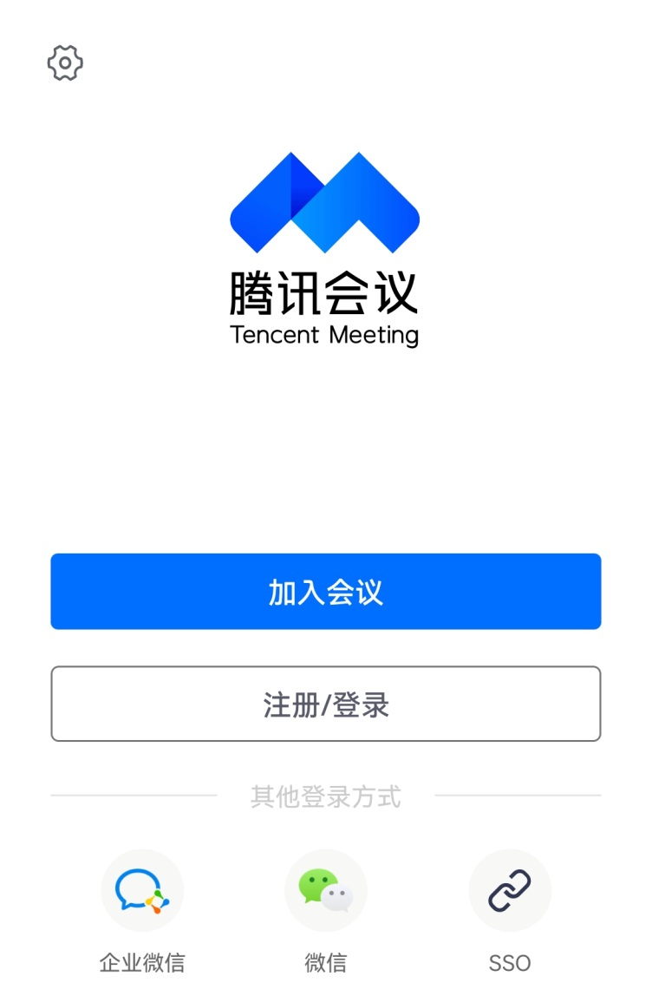
2、会前，泰安市青年优选办公室会向各位考生发出入会邀请，考生可通过邀请链接直接加入会议，或者通过邀请中的会议号加入会议。打开腾讯会议APP，点击加入会议，输入会议号，加入会议。注意须打开入会选项中的麦克风、扬声器、摄像头，关闭美颜。如图：
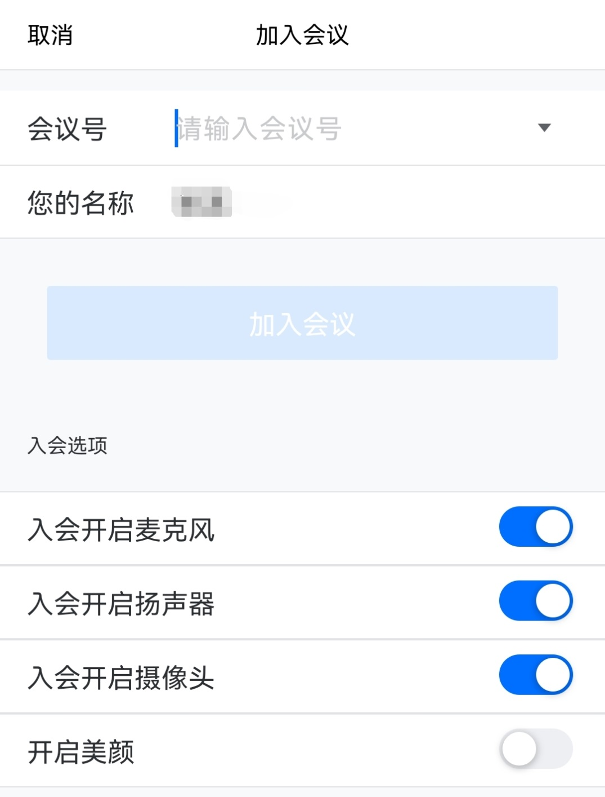

方式二：微信腾讯会议小程序
打开微信，搜索“腾讯会议”小程序，并注册登录。输入入会邀请中的会议号，加入会议。注意须打开入会选项中的麦克风、扬声器、摄像头。如图：
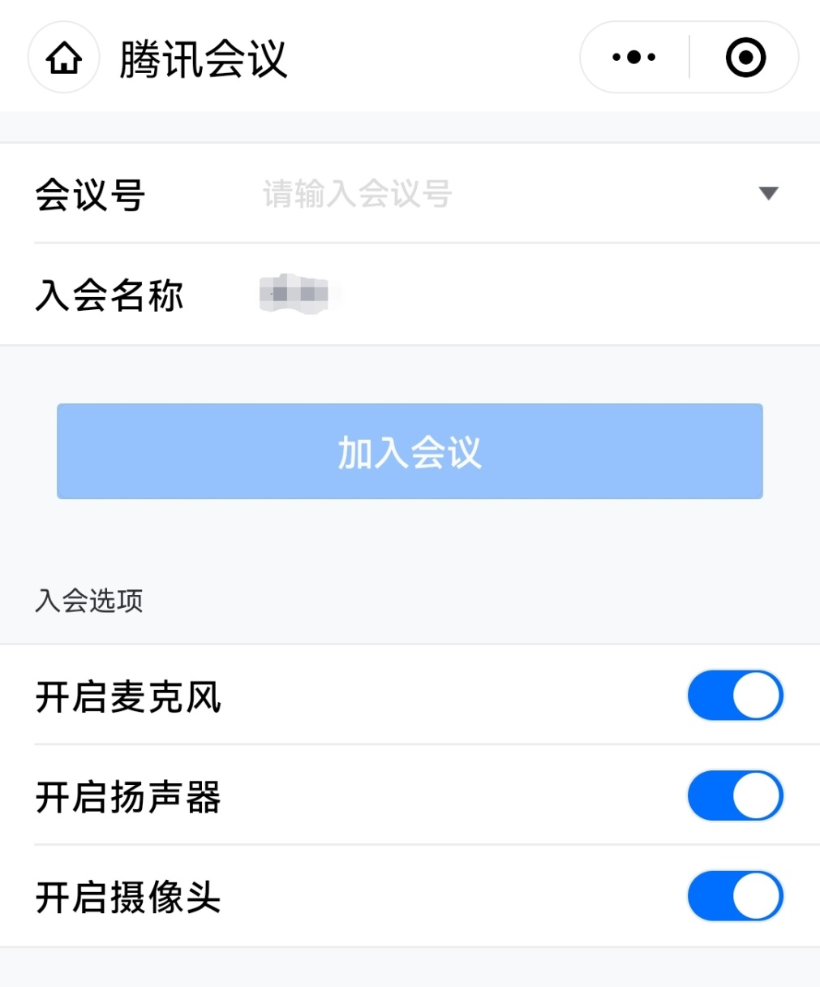
各位考生在使用过程中遇到问题，可拨打电话0538-6997808进行咨询。

